**LAMPIRAN 20**

**DOKUMENTASI KEGIATAN**

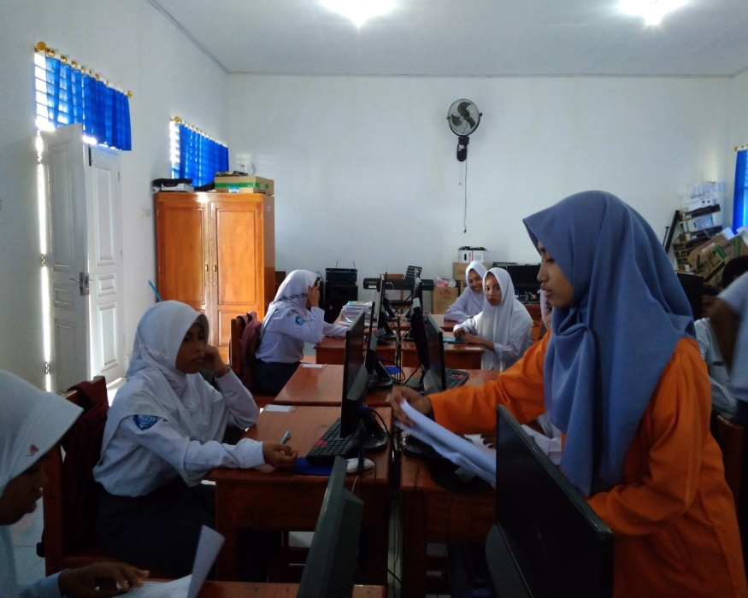

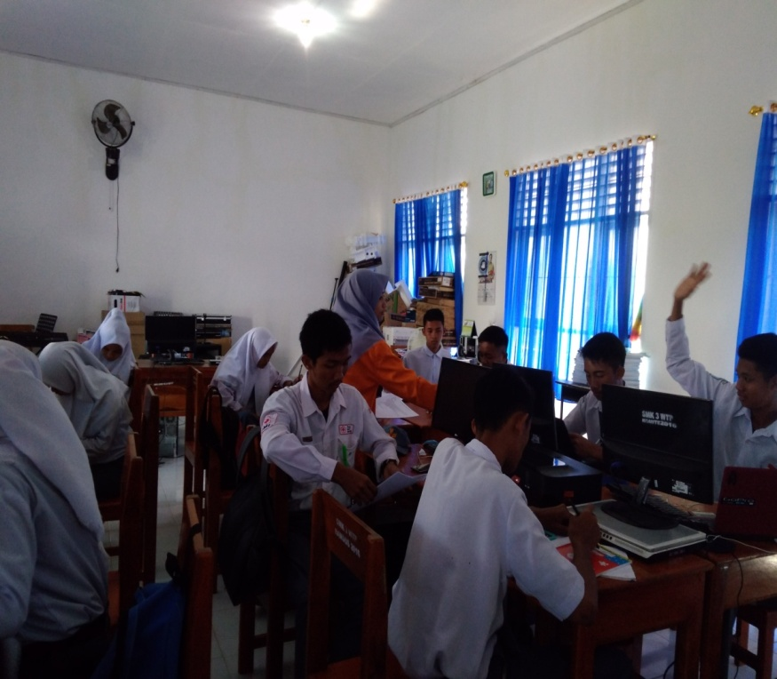

Pelaksanaan Uji Coba Lapangan

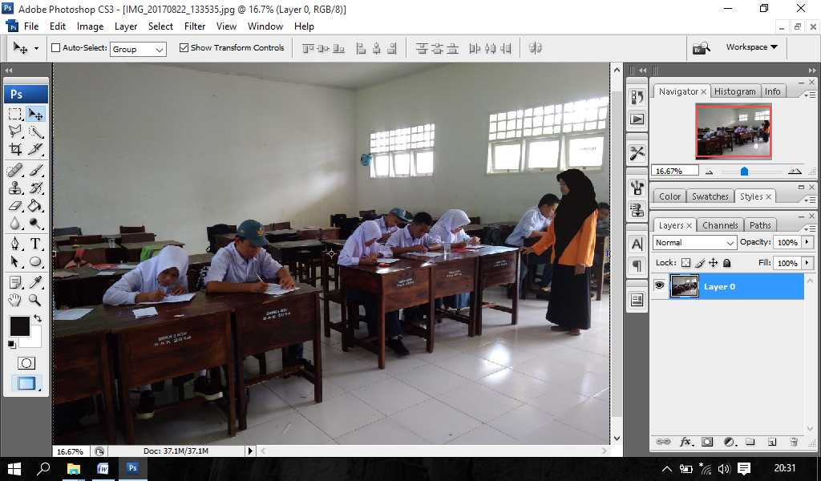

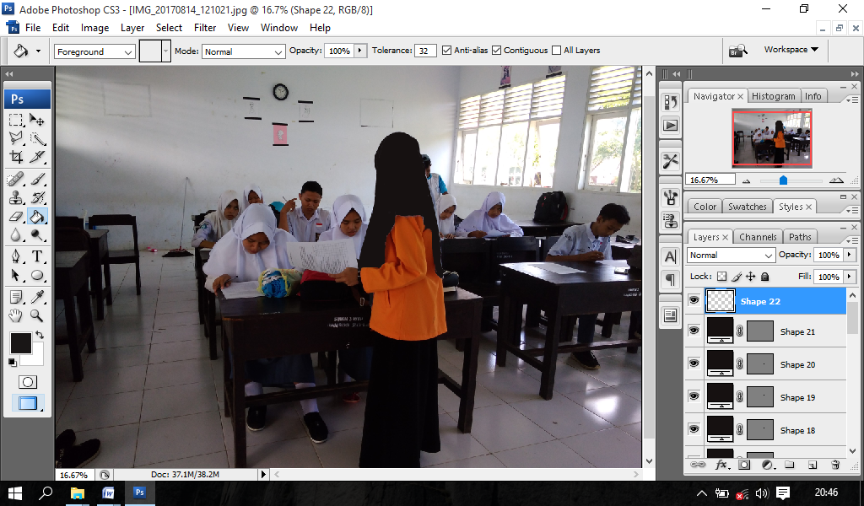

Pelaksanaan pretest

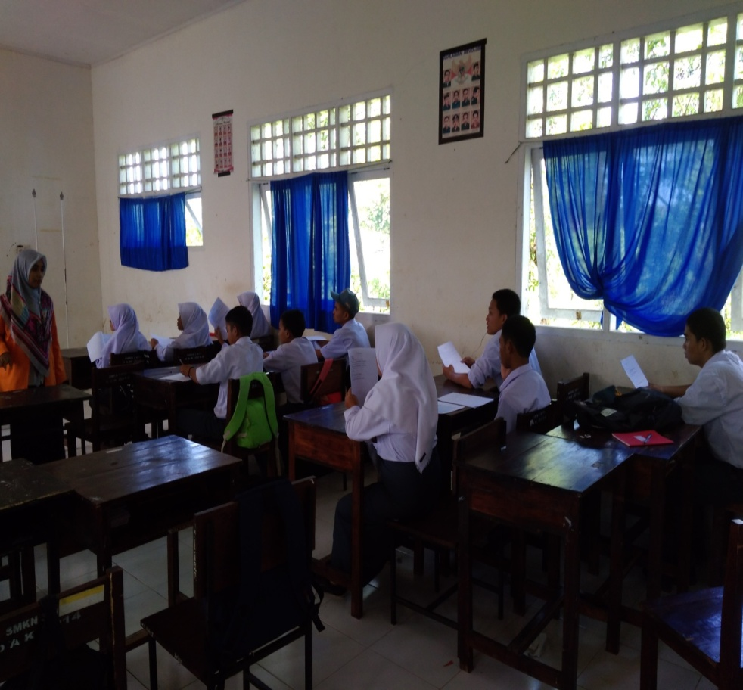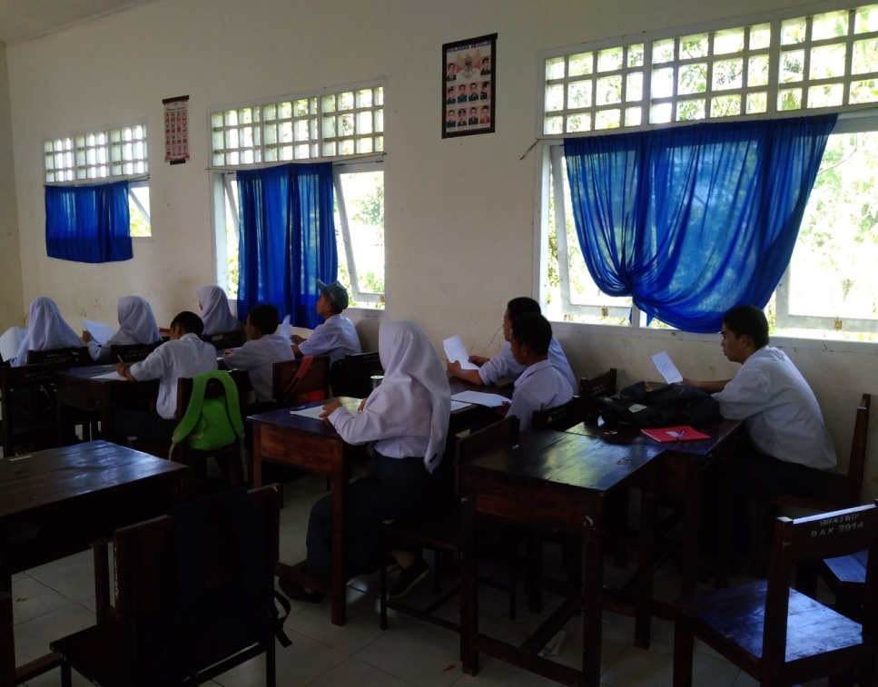

Pemberian Informasi disiplin belajar dan tahapan kegiatan teknik *WDEP*

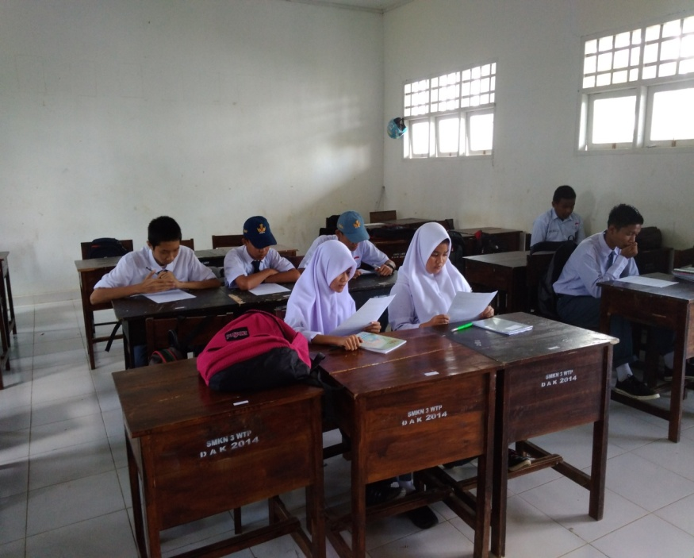

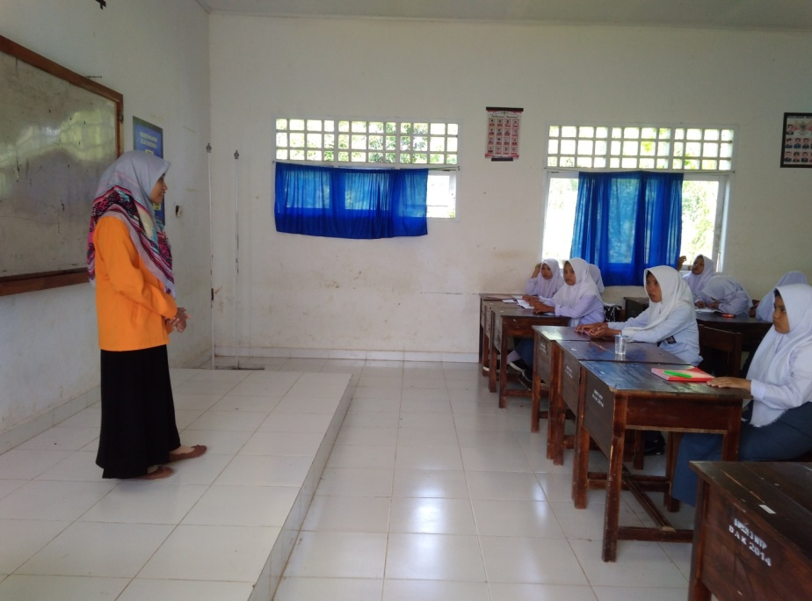

Pelaksanaan Teknik *WDEP* Pertemuan 1 mengenai kepatuhan siswa masuk kelas

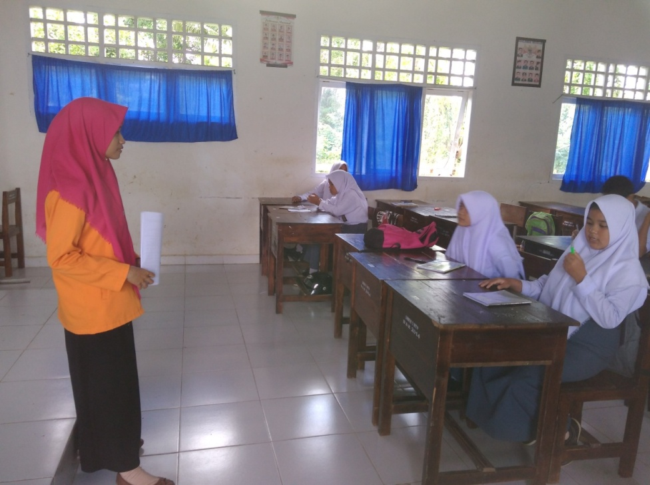

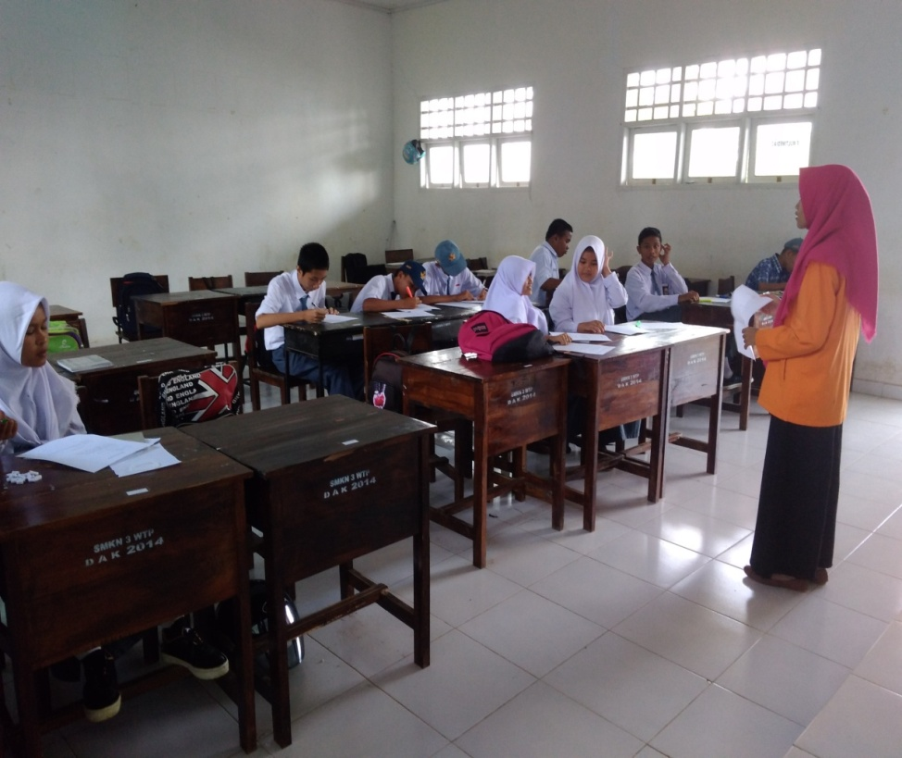

Pelaksanaan teknik *WDEP* Pertemuan 2 mengenai kepatuhan dalam mengikuti pelajaran

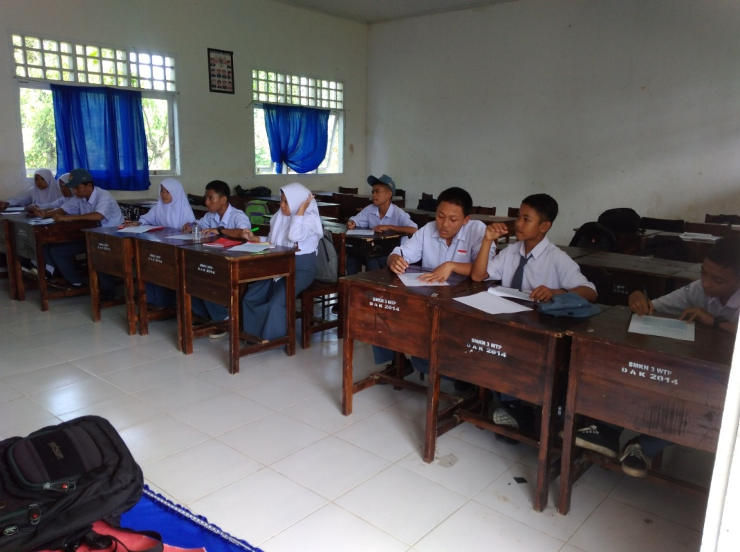

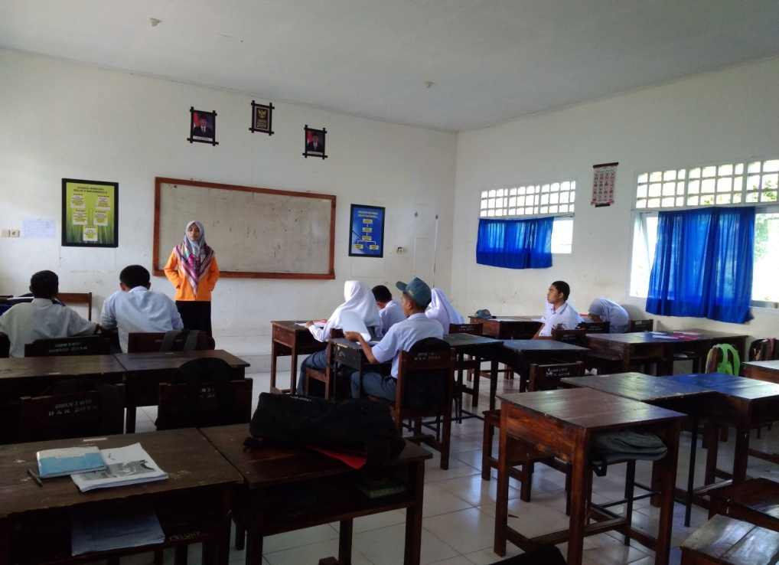

Pelaksanaan Teknik *WDEP* Pertemuan 3 mengenai kepatuhan mengerjakan tugas

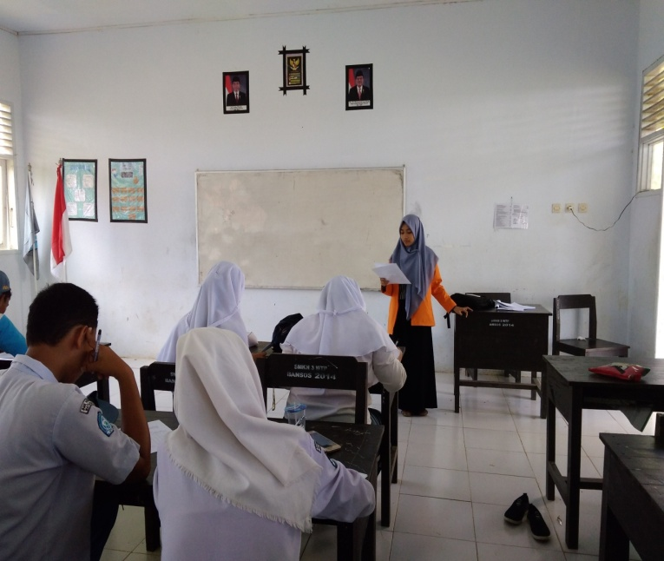

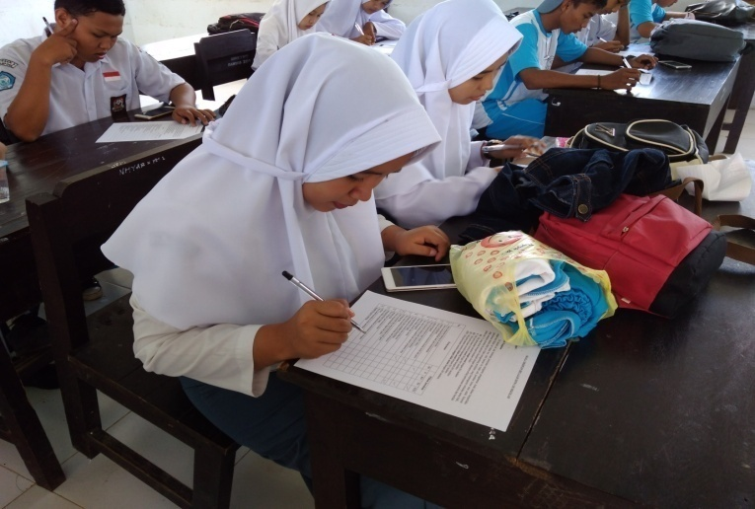

Pelaksanaan *posttest*